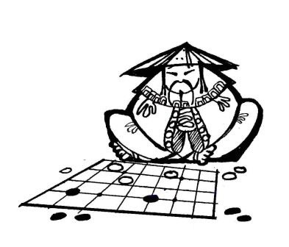
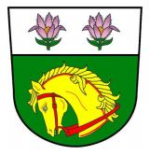
GO klub Olomouc pořádá
13. turnájek u vody – Grygov
4.- 6. července 2026
Místo konání:
- Pískovna Grygov, 2 km od železniční stanice Grygov, 7 km od Olomouce
Viz mapa na konci pozvánky.
- GPS: 49° 31´ 43“, 17°17´01“ (49.528584, 17.283489)

Program:
- Hlavní turnaj od soboty do pondělí - 5 kol systémem MC Mahon, nebo Fischer
čas 45 min + 20 s na tah, případně redukovaný handicap -- dle tříd účastníků.
1. kolo odehrajeme v sobotu od 10,00 hod. a k večeru 2. kolo – 3. a 4. kolo v neděli
v čase jako v sobotu. 5. kolo odehrajeme v pondělí + vyhlášení vítězů.
- Registrace v sobotu do 9,30 hod.
Turnaj není zařazen do žádné celoroční soutěže.
- V těchto dnech, pátek až pondělí, také plánujeme turnaj s kartičkami na gobanu
13x13, a nebo je možnost hrát i jiné hry.

- Herní kola turnájku jsou přizpůsobena souběžně probíhajícímu -Finále ligy druž-stev- v Olomouci, bude čas podívat se, jak GO hrají naši nejlepší hráči.

Pokud máte zájem, je možné přijet již v pátek 3.7. v pozdním odpoledne, bude více času na „koupačku“, slunění, nebo hraní kartičkového GO.

Ubytování:

- V těsné blízkosti hracích prostor, ve vlastních stanech, pod širákem, (bez omezení)
nebo v budově (nutno domluvit předem se Zdeňkem Kratochvílem – omezená
kapacita-).
Za nepříznivého počasí možnost přespání pod střechou. (Pěkné počasí je ale zajištěno.)

V případě dotazů na možnosti ubytování kontaktujte Zdeňka Kratochvíla (tel. níže.)

- K dispozici je Toi-Toi-ka a společná sprcha (teplá voda dle vytíženosti 100 l bojleru).
Zatopená štěrkovna svádí ke koupání či vyblbnutí. Na pozemku je k dispozici
ohniště a gril. Hudební nástroje a sportovní náčiní berte s sebou, rádi se něco
přiučíme.

Stravování:
Základní potraviny (chléb, máslo, salám, sýry, maso na gril,…) bude možné zakoupit na
místě, nebo objednat.

K dispozici budou snídaně, obědy budeme stejně jako vždy objednávat (kdo zde byl tak to
zná, kdo nebyl, pozná), večeře formou grilování a opékání.
Pitný režim je zajištěn z místního baru, k dispozici máme alko i nealko, točíme pivo i limo.

Kapacita akce:

- Vzhledem k omezeným prostorám a kapacitě sociálních zařízení je akce vyhrazena
přednostně pro hráče olomouckého GO klubu a dále jen pro zvané hráče.

- Pokud jste se dozvěděli o vyjímečnosti naší akce a chcete přijet?
Není to žádný problém.: Přihlaste se k akci na Facebooku (GO klub UP Olomouc) a my
podle kapacity vaší účast potvrdíme/zamítneme.
- Přihláška = registrace u Václava Göbla - nebo Zdeňka Kratochvíla – kontakt- viz níže.

Ceny:
- Ubytování: stan - 50,- kč / osoba / noc, ubytování v budově - 200,- kč /osoba/ noc:
V budově je omezená kapacita - pouze deset volných lůžek. (kdo dřív objedná………)

- Startovné na hlavní turnaj. --- 150,- kč / hráči, do 15 roků --- 80,- kč.
- Ocenění pro (nejen) nejlepší hráče věcné, nebo. (jako vždy něco vymyslíme)
- Náš turnájek je vyjímečný i v tom, že vítěz nedostane pytel zlaťáků, ale všichni
přihlášení dostanou nějakou upomínkovou pozornost.

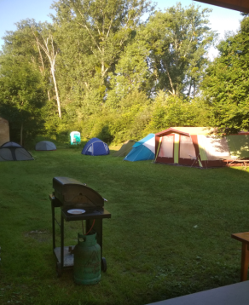
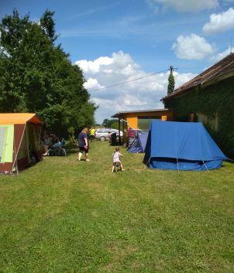
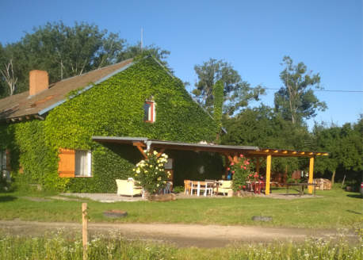
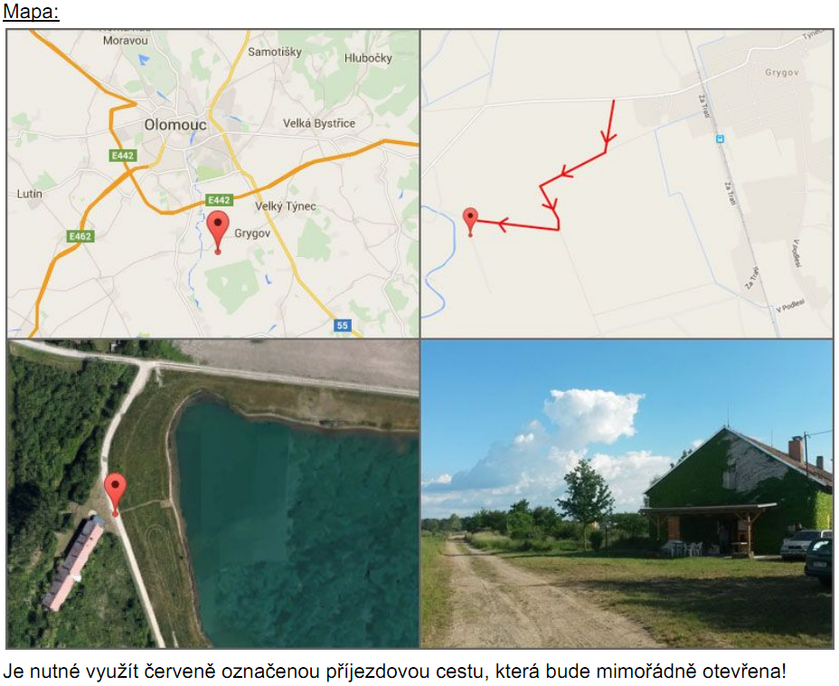
Kontakty:

- Václav Göbl: tel. 604 947 622, email: vaclavgobl@seznam.cz
- Zdeněk Kratochvíl: tel. 605 268 455, 607 437 406, email: z.krato@seznam.cz

